**泛华保险公估股份有限公司招聘简章**

一、公司概况

泛华保险公估股份有限公司（简称“泛华公估”）起源于1994年，2008年完成整合后正式成立，目前注册资本金1.37亿元，全资控股泛华天衡、泛华软件、泛华培训，参股车童网。

公司主营保险类损失评估、非保险类损失评估、风险评估及检验业务。目前，已与各级地方政府、司法机关、国内外百余家保险公司及各类客户开展全面合作，致力于打造国际化、专业化的公估公司，业务规模及管理水平居行业领先地位。

二、招聘优势

**（一）广阔发展前景的公估行业**

2019年中国保险公估业持续增长，虽然没有官方公布的数据，但根据我们了解的情况，预计全年公估费总收入在23亿左右。不可否认，我国的保险公估市场潜力巨大。

**（二）专业性人才的成长平台**

泛华保险公估全国省份城市皆有分公司，员工可根据业务需求及自身专长，在公司旗下不同分公司、不同岗位工作，扩展职业发展空间，有利于成长为复合型专业人才。

**（三）良好的薪资待遇与员工福利**

1、公司实行宽带薪酬制度，以岗位价值、能力、绩效综合确定，提供行业内有竞争力的薪酬；

2、签订劳动合同，缴纳五险一金；

3、工作能力突出，业务量名列前茅的可享受国外旅游待遇；

4、公司通过系统化的内外部培训，促进员工与公司共同发展；

5、年度职业健康体检；

6、带薪年假；

7、员工结婚、生育发放贺仪礼金；

8、公司不定期的组织户外员工活动，旅游、健身、生日party、下午茶等。

三、招聘介绍

根据公司发展需求，拟招聘以下岗位

岗位介绍：

（一）车险公估师（34名）

薪资：底薪2000-2500+绩效提成（单独作业后）

**工作地址：**广州、山东、上海、深圳

**岗位职责：**

1、机动车辆出险后的现场查勘；

2、机动车辆的损失鉴定、评估及理算；

3、负责第三方财产损失评估，简易人伤案件处理;

4、完成一般案件的查勘定损及系统录入工作。

**任职要求：**

1、专科及以上学历，汽车、保险相关专业，熟悉汽车构造及汽车维修知识、具有驾照并熟练驾驶；

2、身体健康、性格外向、善于学习、沟通协调能力强，能适应短期出差；

3、条件优秀者可作为储备干部重点培养。

（二）分散型公估师（18名）

薪资：底薪3000+绩效提成（单独作业后）

**工作地址：**广州、深圳**、**天津

**岗位职责：**

1、保险标的承保前的风险查勘、风险评估；

2、保险标的出险后的现场查勘、事故原因分析、损失评估及赔付理算；

3、撰写公估报告并跟踪审核过程；

4、完成公司日常培训、学习任务以及领导安排的其他工作。

、**任职要求：**

1. 专科及以上学历，护理、保险相关专业，

2、身体健康、性格外向、善于学习、沟通协调能力强，能适应短期出差；

3、条件优秀者可作为储备干部重点培养。

**（三）医健险公估师（12名）**

薪资：实习期薪资不低于当地最低薪酬水平，实习期包住宿；领毕业证后转正底薪3000-4000+绩效提成，一般工资6000左右；

**工作地址：**广州、天津、深圳

**岗位职责：**

1、负责医健险公估案件的查勘、医务调查、跟踪审核、调解理算等相关工作；

2、维护区域内公检法、医院社保鉴定机构等外联渠道；

3、分析整理区域内相关风险，为保险人或相关方提供风险建议；

4、撰写、出具公估报告。

**任职要求：**

1、专科及以上学历，临床医学、医学影像、医疗保险、法学等相关专业；

2、身体健康、性格外向、善于学习、沟通协调能力强，能适应短期出差；

3、条件优秀者可作为储备干部重点培养；

四、晋升通道：

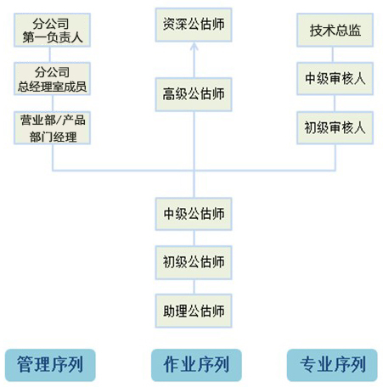

五、招聘流程

**（一）双选会现场**

简历投递→宣讲→简历筛选→初试→复试→终试→确定意向→offer发放→签订三方协议

**（二）网络投递简历**

投递企业邮箱或招聘负责人微信→简历筛选→初试→复试→终试→确定意向→offer发放→签订三方协议

六、联系方式

联系人：刘女士

简历投递邮箱：[445288342@qq.com](mailto:445288342@qq.com)

联系电话：0755-23960487（总公司）

公司官网：<http://www.cnsurvey.cn/>

总公司地址：深圳市福田区下梅林街道梅京社区北环大道7018号深华运输大楼4层

湖南分公司地址：湖南省长沙市芙蓉区东二环锦泰广场湖南国际商务中心526室

湖南分公司参加校招会联系人：丰盛—职务:分公司副总经理

联系方式：13348686960

双选会有任何问题请直接与他联系，如果联系不上，再联系刘女士，感谢。

**本单位承诺招聘不收取任何费用,**